

Студијски програм: Информатика

Предмет: Познавање пословних процеса

Познавање пословних процеса

-Процес продаје (мобилна апликација)

у предузећу за производњу врата-

Предметни наставник: Студент:

Саша Стаменовић Степановић Огњен, 003/2021

Крагујевац 2023.

**Садржај**

Увод 2

1. Идентификација потенцијалних купаца: 2

2. Контактирање купаца: 3

3. Потребе купаца: 3

4. Понуда и преговарање: 3

5. Продаја и испорука: 3

6. Праћење купца после продаје: 3

Мобилна апликација 4

Закључак 5

ССА Дијаграм 6

Relacione tabele 7

MOV Dijagram 8

# **Увод**

Увод у процес продаје је први корак у успешној продаји производа или услуга. Он укључује разумевање потреба и жеља купца, како би се најбоље упознао са њиховим захтевима и потребама. Основни циљ процеса продаје је да се купцу приближимо на начин који ће га убедити да наш производ или услуга решава његов проблем или испуњава његову потребу.

Увод у процес продаје може да се одвија на различите начине, укључујући промоцију на интернету, рекламу у штампаним медијима, најављивање производа на конференцијама и многе друге начине. Кључно је утврдити који је најефективнији начин да се допре до циљане групе купаца и у складу са тим планирати и спровести процес продаје.

Процес продаје у предузећу за производњу врата је скуп активности које предузеће примењује да би понудило и продало своје производе или услуге својим клијентима.

Процес продаје у фирми за производњу врата креће од упита потенцијалног клијента. Након што примимо упит, наш тим за продају контактира клијента како би се договорили за састанак или послали понуду путем е-маила.

На састанку, наши продајни агенти раде са клијентом како би утврдили њихове потребе и жеље у погледу врата за њихове потребе. Такође се узимају димензије врата, локација уградње, стил и боја коју клијент жели.

Након састанка, наш тим за пројектовање израђује технички цртеж врата који се шаље клијенту на преглед. Ако је све у реду, клијент даје одобрење за производњу врата.

Производња врата се започиње након што примимо потврду и уплату. Наша производна екипа израђује врата према спецификацијама клијента, а када су готова, наше техничко особље проверава квалитет и осигурава да су врата спремна за инсталацију. Завршни корак у процесу продаје врата укључује инсталацију.

Процес продаје у предузећу за производњу врата обично почиње од идентификације потенцијалних купаца, а затим се наставља кроз неколико кључних фаза.

# **1. Идентификација потенцијалних купаца:**

- Клијенти често имају различите потребе и интересовања, па је битно да продавац добро познаје производе и услуге које нуди како би могао да им добро представи њихове предности и функционалности. Ово може укључивати активности као што су маркетиншке кампање, оглашавање, препоруке од постојећих купаца или претраживање потенцијалних клијената путем различитих онлине канала.

Продавац треба да се понаша као консултант и да разуме потребе и захтеве клијента. На основу тога ће моћи да предложи најбоље решење за клијента и да га увери у квалитет производа или услуга.

# **2. Контактирање купаца:**

-Након што су потенцијални купци идентификовани, следећи корак је успостављање контакта са њима како би се успоставила веза и показала заинтересованост за њихове потребе. То се може постићи позивима и слањем е-маилова. Продавац треба да буде убедљив и да има добро развијене вештине уверавања, како би клијенте убедио да купе производ или услугу.

# **3. Потребе купаца:**

-Једном када су потенцијални купци контактирани, треба пронаћи њихове специфичне потребе у погледу врата које желе купити. Ово може укључивати питања попут величине врата, боје, материјала и дизајна.

# **4. Понуда и преговарање:**

-На основу потреба купца, продавац ће понудити одређену врсту врата и услуга, заједно са ценом. У овом тренутку, купац може преговарати о цени и условима, што може довести до модификација у понуди.

# **5. Продаја и испорука:**

-Када се клијент и продавац сложе о условима продаје, следи закључивање уговора који ће детаљно објаснити услове продаје и услове испоруке производа или услуге.

Када се постигне договор, следи продаја и испорука. Производ се обично испоручује купцу или монтира, у зависности од договора.

# **6. Праћење купца после продаје:**

-Након што су врата испоручена, продавац би требао пратити купца и пружати му подршку у случају било каквих проблема или недоумица. Ово може укључивати пружање гаранције, техничку подршку и услуге одржавања.

-Након одређеног времена произвођач или продајни представник контактира клијената да би проверио да ли је производ задовољио њихова очекивања. Проверавање задовољства клијента је кључна ствар у нашем процесу, где нам они могу указати на наше грешке и њихово незадовољство уколико постоји, те ми то морамо исправити у што краћем року.

# **Мобилна апликација**

Наше предузеће поседује поред веб апликације и **мобилну апликацију.** Овој мобилној апликацији могу да приступе само корисници који купују на велико.Мобилна апликација може имати значајну улогу у унапређењу искуства куповине за потрошаче. Мобилне апликације су лако доступне корисницима, што омогућава брз и једноставан начин куповине без потребе за пролазаком кроз физичку продавницу. Могу да пруже персонализовано искуство куповине, пратећи потребе корисника и нудећи производе који одговарају њиховим жељама и потребама. Мобилне апликације омогућавају једноставну и брзу куповину, а корисници могу да приступе производима и информацијама о њима у било ком тренутку. Такође може да помогне у стварању лојалности корисника, нудећи им ексклузивне понуде, промоције и бонусе за куповину, као и бољу комуникацију са потрошачима, пружајући им информације о новим производима, понудама итд. Мобилна апликација може да повећа продају врата, пружајући корисницима прегледнији и доступнији начин куповине. Ова погодност мобилне апликације такође помаже и власницима предузећа тако што им омогућава да прате податке о куповинама и корисницима, што им помаже у бољем разумевању потреба и жеља потрошача.За креирање мобилне апликације потребне су следеће ставке:

**Планирање**: Први корак је да се направи план за апликацију. Размислите о томе шта би требало да буде функционалност апликације, шта би било укључено у интерфејс корисника и које функције би биле неопходне.

**Дизајн:** Након направљеног плана, следећи корак је дизајнирање апликације. Креирајте дизајн који је једноставан за коришћење и атрактиван (примамљив).

**Развој:** Када имате дизајн, може да почне развој апликације. Користите одговарајући језик за програмирање и алате за развој мобилних апликациј а да бисте направили апликацију.

**Тестирање:** Када је развој апликације завршен, следи тестирање. Тестирајте апликацију да бисте проверили да ли функционише како треба и да ли има било којих грешака.

**Објављивање:** Након тестирања уколико је све прошло без грешака, апликацију можете објавити на различитим мобилним платформама као што су Google Play Store и Apple App Store.

**Ажурирање:** Потребно је да се доступност производа ажурира константно, да би се спречило било каква забуна или грешка приликом поручивања.

**Функционалности** које би требало да има мобилна апликација:

Апликација би требала да има списак свих доступних врата, са сликама, описима, ценама и другим детаљима. Са опцијом за филтрирање, корисници би могли да претражују врата по различитим критеријумима, као што су величина, боја, стил, материјали итд. Апликација треба да омогући куповину врата директно из апликације, сајта или телефонског позива, уз различите опције за доставу и плаћање. Ако корисник не може да пронађе врата у каталогу који одговарају његовим потребама, апликација треба да му омогући да наручи врата по мери, при чему би могао да одабере различите опције за дизајн и материјал. Такође, кориснику би требао да се омогући преглед поручених производа, укључујући информације о достави и плаћању. Кључна ствар је да се кориснику омогући да оцени производе које су купили и да добију повратне информације од других корисника, што би им помогло да пронађу најбоља врата за свој дом.

# **Закључак**

Добар процес продаје не само да даје компанији приход, већ такође помаже у изградњи дугорочних односа са клијентима и учини да се клијенти враћају. Продаја је процес преко којег се примењују различите технике и методе да би се убедили потенцијални клијенти да купе производ или услугу. Продаја је од великог значаја за било које предузеће, јер од ње зависи приход који компанија генерише. Ефикасан процес продаје може побољшати приход компаније и повећати њену популарност на тржишту.

# **ССА Дијаграм**

|  |
| --- |
| СИСТЕМ:Ниво 2, декомпозиција-ПРОДАЈА (мобилна апл.) ССА: |
| АНАЛИТИЧАР: ДАТУМ: |
|  |

# **Relacione tabele**

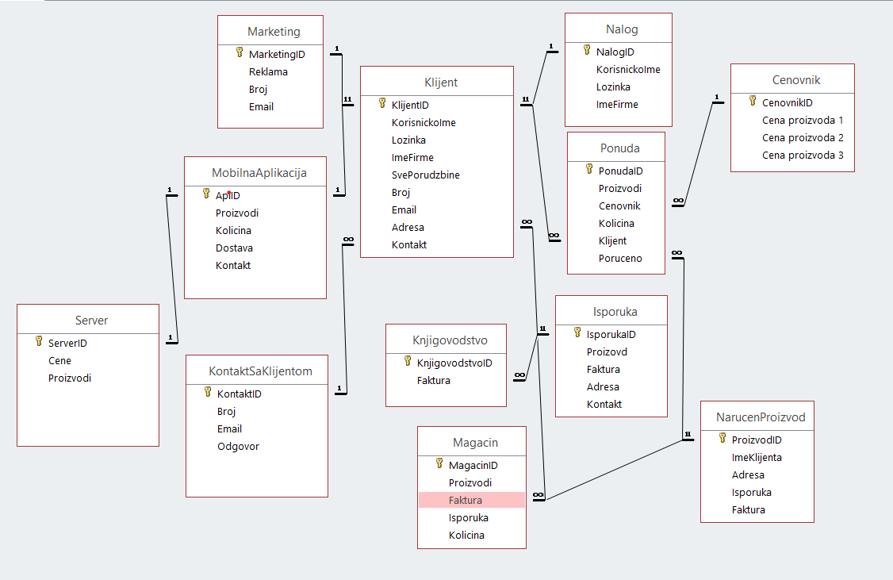

# **MOV Dijagram**

